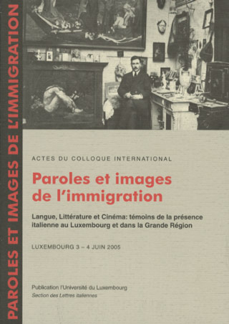 | Titre: | Paroles et images de l'immigration
 | Type: | coédition du CDMH
 | Sous-titre: | Langue, Littérature et Cinéma: témoins de la présence italienne au Luxembourg et dans la Grande Région
 | Auteurs: | Jos Boggiani, Maria Luisa Caldognetto, Claudio Ciccotti, Antoinette Reuter (réd.)
 | Parution: | 2006
 | Description: | Actes du colloque international Luxembourg 3-4 juin 2005
 | ISBN: | 978-7-770-33503-7
 | Prix: | 7.50 €

